13ª Conferência Nacional dos Direitos Humanos
13ª ConDH

Guia de Participação

Realização:
Conselho Nacional dos Direitos Humanos
Ministério dos Direitos Humanos e da Cidadania
Governo Federal

Apoio:
Faculdade Latino-Americana de Ciências Sociais (Flacso Brasil)
Programa das Nações Unidas para o Desenvolvimento (PNUD)

Brasília - 2025
Sumário

Apresentação 5
A 13ª ConDH 6
Objetivos e eixos 6
Programação 7
Sobre a Participação 9
Deslocamentos 10
Prestação de Contas 10
Hospedagem 12
Alimentação 14
Saúde e Bem-Estar 15
Certificados de Participação 17
Autorização de Uso de Imagem e Voz 17
Segurança Pessoal 17
Infraestrutura e Acessibilidade 18

Apresentação
A 13ª Conferência Nacional dos Direitos Humanos (13ª ConDH) marca a retomada de um importante espaço de participação social e diálogo democrático do país após quase dez anos desde sua última edição. Realizada após um contexto de retrocessos nas políticas públicas e ameaças aos direitos fundamentais, a conferência surge como oportunidade de reconstrução institucional, resistência e consolidação da democracia. Com o tema central “Por um Sistema Nacional de Direitos Humanos: consolidar a Democracia, resistir aos retrocessos e avançar na garantia de direitos para todas as pessoas”, acontece em Brasília (DF), entre os dias 10 e 12 de dezembro de 2025, organizada em seis eixos temáticos escolhidos por consulta pública nacional.
A 13ª ConDH tem como objetivo geral promover um espaço de diálogo plural, democrático e participativo para a formulação de diretrizes que subsidiem a construção e a implementação de um Sistema Nacional de Direitos Humanos (SNDH) robusto e eficaz, consolidando um pacto nacional em defesa dos direitos fundamentais.
A conferência reunirá sociedade civil, poder público e instituições de justiça em um grande pacto nacional, voltado a enfrentar violações, propor estratégias concretas de promoção da igualdade e ampliar a capacidade do Estado de garantir direitos fundamentais. Mais do que um espaço de debate, será um momento de ação coletiva para responder aos desafios emergentes do país, como as desigualdades sociais, as crises ambientais e as novas demandas por justiça social.
A 13ª ConDH será também um espaço de escuta ativa e representatividade, reunindo vozes diversas e historicamente silenciadas: povos indígenas, comunidades quilombolas, povos e comunidades tradicionais de matriz africana, população negra, mulheres, pessoas com deficiência, população LGBTQIA+, pessoas privadas de liberdade, entre outros grupos vulnerabilizados. Dessa pluralidade de participação nascerão diretrizes capazes de transformar princípios em políticas concretas nos territórios, reafirmando o compromisso do Brasil com a universalidade, a indivisibilidade e a interdependência dos direitos humanos.

Comissão Organizadora Nacional da 13ª ConDH

A 13ª ConDH

Objetivos e eixos
A 13ª Conferência Nacional dos Direitos Humanos (13ª ConDH) tem como objetivo geral promover um espaço de diálogo plural, democrático e participativo para a formulação de diretrizes que subsidiem a construção e a implementação de um Sistema Nacional de Direitos Humanos (SNDH) robusto e eficaz, consolidando um pacto nacional em defesa dos direitos fundamentais.
São objetivos específicos da 13ª ConDH:
- Diagnosticar as principais violações de direitos humanos no contexto nacional atual e recente;
- Propor estratégias concretas de enfrentamento das violações e retrocessos, alinhadas aos princípios de justiça social e igualdade;
- Consolidar a agenda nacional de direitos humanos, com foco em novas demandas sociais e compromissos internacionais;
- Fomentar o fortalecimento institucional de órgãos e conselhos voltados à promoção e defesa dos direitos humanos;
- Garantir ampla participação social, com ênfase em populações historicamente marginalizadas, por meio de metodologias inclusivas e inovadoras; e
- Reforçar os laços entre os diversos níveis de governo e a sociedade civil organizada.

A 13ª ConDH terá como tema central: “Por um Sistema Nacional de Direitos Humanos: consolidar a Democracia, resistir aos retrocessos e avançar na garantia de direitos para todas as pessoas.”
A conferência orienta-se em 6 (seis) eixos temáticos:
EIXO 1 - Enfrentamento das Violações e Retrocessos
EIXO 2 - Democracia e Participação Popular
EIXO 3 - Igualdade e Justiça Social
EIXO 4 - Justiça Climática, Meio Ambiente e Direitos Humanos
EIXO 5 - Proteção dos Direitos Humanos no Contexto Internacional
EIXO 6 - Fortalecimento da Institucionalidade dos Direitos Humanos

Acesse os documentos de referência da 13ª ConDH em 13condh.org/documentos

Grupos de trabalhos da etapa nacional da 13ª ConDH:

EIXO 1 – ENFRENTAMENTO DAS VIOLAÇÕES E RETROCESSOS
GT 01 - Trabalho, acesso à justiça e combate aos retrocessos
GT 02 - Enfrentamento das violações de direitos contra grupos vulnerabilizados
GT 03 - Segurança pública e enfrentamento da violência

EIXO 2 – DEMOCRACIA E PARTICIPAÇÃO POPULAR
GT 04 - Participação popular nos espaços públicos
GT 05 - Memória, verdade e democracia
GT 06 - Educação em Direitos Humanos

EIXO 3 – IGUALDADE E JUSTIÇA SOCIAL
GT 07 - Garantia de direitos para grupos discriminados
GT 08 - Direitos sociais (educação, saúde, moradia, trabalho e transporte)
GT 09 - Políticas públicas e populações vulneráveis

EIXO 4 – JUSTIÇA CLIMÁTICA, MEIO AMBIENTE E DIREITOS HUMANOS
GT 10 - Educação ambiental e justiça climática
GT 11 - Justiça socioambiental e transição ecológica
GT 12 - Direito à terra, à água, ao território e ao meio ambiente

EIXO 5 – PROTEÇÃO DOS DIREITOS HUMANOS NO CONTEXTO INTERNACIONAL
GT 13 - Sistema Internacional de Direitos Humanos
GT 14 - Soberania, cooperação e integração solidária
GT 15 - Direitos de migração, refúgio e apatridia

EIXO 6 – FORTALECIMENTO DA INSTITUCIONALIDADE DOS DIREITOS HUMANOS
GT 16 - Sistema Nacional de Direitos Humanos
GT 17 - Fortalecimento dos conselhos de direitos
GT 18 - Fundos e recursos

Cada eixo contará com 3 Grupos de Trabalho, com limite de até 60 pessoas delegadas por GT, conforme definido no Regimento Interno. As delegações serão previamente distribuídas pelos chefes de delegação, de acordo com as vagas informadas pelo CNDH, podendo haver ajustes conforme a capacidade do espaço.

Programação
A etapa nacional da 13ª ConDH será realizada entre os dias 10 e 12 de dezembro de 2025, no Centro Internacional de Convenções do Brasil (CICB), em Brasília.
Programação premilinar da conferência:
10 de dezembro de 2025 | Quarta-Feira
14h – Credenciamento
17h – Leitura do Regimento Interno
18h – Solenidade de abertura

11 de dezembro de 2025 | Quinta-feira
8h30 – Grupos de Trabalho (GTs)
12h – Almoço
14h – Grupos de Trabalho (GTs)
18h – Encerramento dos GTs
​
12 de dezembro de 2025 | Sexta-feira
8h30 – Plenária Final: aclamação das propostas priorizadas
12h – Almoço
14h – Plenária Final: aclamação das propostas priorizadas
15h – Plenária Final: leitura e votação das moções
16h – Encerramento da 13ª ConDH

A programação atualizada será divulgada previamente no site oficial e nas redes sociais do MDHC e do CNDH. Acesse: www.13condh.org.

Os Grupos de Trabalho (GTs), em um total de 18 (dezoito), sendo 3 GTs por eixo temático, terão suas atividades realizadas simultaneamente no dia 11 de dezembro.

Sobre a Participação
A 13ª ConDH assegura a ampla e democrática participação de representantes da sociedade civil e do poder público em todas as etapas do processo conferencial.
Na etapa nacional, as categorias de participação são:

- Pessoas delegadas, com direito a se expressar e votar, sendo:
1.000 Pessoas delegadas eleitas nas seguintes categorias:
- 944 eleitas nos estados e no Distrito Federal (70% sociedade civil, 30% poder público);
- 50 eleitas nas Conferências Livres Nacionais;
- 6 eleitas na Etapa Nacional Digital; e
- 70 pessoas delegadas natas: membros titulares e suplentes do Conselho Nacional de Direitos Humanos (CNDH) e membros da Comissão Organizadora Nacional.

- até 100 pessoas convidadas, com direito a se expressar, sem direito a voto;
- até 30 pessoas observadoras, sem direito de se expressar e votar.
Todas as pessoas delegadas e convidadas terão direito à alimentação durante o evento e contarão também com hospedagem e deslocamentos > Aeroporto → Hotéis → Local do evento.
O credenciamento presencial é obrigatório e ocorrerá na chegada ao local do evento, mediante apresentação de documento oficial com foto. O uso do crachá de identificação é indispensável para acesso a todos os ambientes da conferência.

Deslocamentos
A Comissão Organizadora Nacional da 13ª ConDH garantirá traslado oficial entre o aeroporto, os hotéis credenciados e o CICB durante os dias da conferência.
As informações sobre horários, veículos e pontos de embarque serão informadas previamente às chefias das delegações.
A Organização providenciará os traslados de chegada (a partir de 9 de dezembro) e partida (12 de dezembro) para as delegações. A logística será baseada nas informações de voos enviadas previamente pelas Comissões Estaduais.
No desembarque em Brasília, a equipe de receptivo da 13ª ConDH, devidamente identificada, receberá as pessoas participantes e as conduzirá aos veículos oficiais.
- Chegadas em 9 de dezembro: serão direcionadas aos hotéis.
- Chegadas em 10 de dezembro: participantes que chegarem em voos a partir das 14h irão direto para o local do evento onde haverá um guarda-volumes para as bagagens.

A informação sobre os hotéis será enviada antecipadamente aos responsáveis de cada delegação. Os veículos são adaptados para pessoas com deficiência. Solicitamos que acompanhantes auxiliem os participantes no embarque e desembarque, e que a equipe de apoio seja acionada em caso de necessidade adicional. A Organização não realizará reembolso de transporte dentro dos estados de origem.

Prestação de Contas
A prestação de contas da viagem é um procedimento obrigatório para garantir a transparência no uso de recursos públicos e a possibilidade de participação em eventos futuros. As orientações variam conforme a origem do custeio da sua passagem.

Para bilhetes aéreos emitidos pelo Governo Federal
- Guarde o comprovante: ao fazer o check-in do voo de ida (seu e de seu acompanhante, se houver), guarde o cartão de embarque. Você deverá apresentá-lo impresso ou em formato digital (captura de tela/print).
- Compareça ao credenciamento: a partir do dia 11 de dezembro, dirija-se ao estande de "Prestação de Contas", localizado próximo ao espaço de credenciamento do evento.
- Finalize o processo: no local, você deverá:
  - Entregar a cópia do seu cartão de embarque de ida;
  - Assinar o relatório de viagem; e
  - Confirmar o seu cartão de embarque para o voo de retorno.

Informações adicionais
- Bagagem: o bilhete federal dá direito a uma bagagem de mão, de acordo com as regras da companhia aérea. Custos com excesso de bagagem são de responsabilidade da pessoa participante. Cadeiras de rodas não entram na contagem de peso da bagagem.
- Marcação de assento: a escolha do assento na aeronave é de responsabilidade da pessoa participante e deve ser feita durante o check-in online, diretamente no site da companhia aérea.

Para itinerários terrestres (ônibus) autorizados pela Organização
Esta seção aplica-se a pessoas delegadas (eleitas e natas) autorizadas pela Comissão Organizadora Nacional da 13ª ConDH a viajar por via terrestre.
A pessoa participante deverá custear a passagem previamente e guardar o bilhete original para apresentar na prestação de contas e solicitar o reembolso.
- Elegibilidade: o reembolso é válido apenas para estes casos específicos e mediante consulta prévia à Organização.
- Prazo: o ressarcimento será feito em até 20 dias úteis após o término do evento.
- O que não será reembolsado: despesas com traslados locais (na cidade de origem), alimentação ou outros itens não autorizados.

Para bilhetes emitidos por Governos Estaduais
Recomendamos que os participantes com bilhetes emitidos pelo governo de seu estado guardem todos os documentos da viagem (cartões de embarque, entre outros), para prestar contas diretamente ao órgão estadual, caso seja solicitado.

CONSEQUÊNCIAS DA NÃO PRESTAÇÃO DE CONTAS:
A não prestação de contas de sua viagem, junto ao órgão (federal, estadual ou municipal) que emitiu sua passagem, impossibilita a emissão de futuras viagens custeadas pelo governo, inviabilizando sua participação em outros espaços de diálogo entre governo e sociedade civil.

Hospedagem
A Comissão Organizadora Nacional da 13ª ConDH providenciou as reservas de hotel para as delegações, considerando os dias oficiais do evento e as necessidades específicas informadas previamente.
- Distribuição das delegações: o objetivo é manter as delegações estaduais agrupadas no mesmo hotel. Contudo, devido à alta demanda e à disponibilidade de quartos (especialmente os adaptados), alguns participantes poderão ser alocados em hotéis próximos aos de sua delegação. Serão empreendidos todos os esforços para manter a proximidade.
- Acomodação em quartos: a acomodação padrão é em quartos duplos compartilhados, conforme listas enviadas pelas Comissões Estaduais. A Organização poderá realizar ajustes para otimizar a ocupação ou atender a normas contratuais.
- Pessoas com acompanhantes: participantes com deficiência que viajam com acompanhantes ficarão no mesmo quarto.
- Como saber seu hotel: a informação oficial sobre o hotel de cada delegação será repassada pelas respectivas chefias de delegação. A lista de hotéis oficiais inclui hotéis nos setores hoteleiros de Brasília e imediações.

Procedimentos no Hotel: Check-in e Check-out
Check-in (chegada): o acesso aos quartos será liberado oficialmente a partir das 14h do dia 9 de dezembro de 2025. Caso chegue antes deste horário, você poderá deixar sua bagagem no maleiro do hotel e aguardar o check-in. Casos excepcionais serão tratados diretamente com a pessoa participante.
Check-out (partida em 12 de dezembro): o check-out deverá ser realizado pela manhã, antes do traslado ao Centro de Convenções, ou seja, participantes com voos neste dia deverão ir para o evento já com suas malas, pois o traslado para o aeroporto sairá diretamente do CICB após a plenária de encerramento.
Check-out (partida em 13 de dezembro): para os participantes com voos marcados para esta data, casos excepcionais, o check-out deverá ser realizado até as 12h (meio-dia). Nesse caso, o traslado para o aeroporto sairá do hotel.

Atenção: a não observância dos horários de check-out pode acarretar em cobrança de diárias extras, e o custo será de responsabilidade integral da pessoa participante.

Acessibilidade nos Hotéis
A Comissão Organizadora Nacional inspecionou os hotéis parceiros, incluindo os quartos adaptados, com base nas demandas informadas na ficha de inscrição. Ciente de que a rede hoteleira de Brasília, como a de outras grandes cidades, possui limitações para garantir 100% de acessibilidade, a Organização trabalhou junto aos hotéis para assegurar a melhor estrutura possível. Lembramos que, mesmo em quartos adaptados, a regra de compartilhamento será mantida.

Despesas extras e funcionamento do hotel
- Custos pessoais: despesas com serviços como Wi-Fi (se cobrado), lavanderia, frigobar e qualquer consumo extra (bebidas, alimentos, entre outros), são de responsabilidade individual.
- Forma de pagamento: nenhum consumo extra poderá ser registrado na conta do quarto. O pagamento de qualquer serviço ou produto adicional deverá ser feito diretamente no ato do consumo.
- Segurança: a recepção dos hotéis funciona 24 horas. Por segurança, alguns hotéis podem trancar a porta principal após as 22h. Nesses casos, o acesso é feito utilizando o cartão do seu quarto no leitor da porta.

Alimentação

Café da manhã e consumo no hotel
- Café da manhã (incluso): o café da manhã está incluso na hospedagem e será servido diariamente conforme os horários de cada hotel.
- Água no quarto (incluso): a organização custeará o consumo de até 2 (duas) garrafas de água (de 500 ml) por diária, por participante, fornecida pela equipe de apoio no hotel.
- Despesas pessoais (não incluso): qualquer outro consumo no hotel (alimentos, bebidas do frigobar, itens de conveniência, entre outros) é de responsabilidade individual. O pagamento deverá ser feito diretamente no ato do consumo, não podendo ser registrado na conta do quarto.
- Chegada fora do horário: participantes que chegarem em horários nos quais as refeições oficiais não estejam sendo servidas devem procurar a chefia de sua delegação para orientações.

Refeições no local do evento (CICB)
De 10 a 12 de dezembro, todas as demais refeições (almoço, jantar e lanche) serão servidas no Centro de Convenções.
- Qualidade e restrições alimentares: o cardápio seguirá as diretrizes do Guia Alimentar para a População Brasileira e as normas da Anvisa, oferecendo uma variedade de opções saudáveis.
- Opções específicas: haverá opções para pessoas com restrições alimentares (celíacos, intolerância à lactose, entre outros).
- Responsabilidade do participante: é fundamental que os participantes com restrições analisem os alimentos disponíveis antes do consumo e informem previamente suas necessidades à Organização. O prazo para envio de tais informações é até 9 de dezembro por e-mail, indicando nome, CPF, restrição alimentar e a delegação a que pertence.
- Acesso ao restaurante: o acesso ao refeitório será controlado mediante a apresentação do crachá, que será escaneado (código de barras/QR Code).
- Acesso prioritário: será garantida prioridade no atendimento para pessoas idosas, gestantes, pessoas com deficiência e outras condições previstas em lei ou que demandem cuidados de saúde específicos.
- Hidratação e pausas: água e café estarão disponíveis continuamente nos corredores do evento para todas as pessoas participantes. Sugerimos que cada participante utilize sua própria garrafinha e/ou copo para fins de garantia da preservação ambiental e sustentatbilidade.

Saúde e Bem-Estar
Para garantir uma participação segura e saudável, a Comissão Organizadora Nacional da 13ª ConDH preparou um conjunto de orientações e serviços.
Solicitamos sua atenção aos pontos abaixo:

Orientações e preparativos antes da viagem
Medicamentos e insumos de uso pessoal: lembre-se de trazer todos os medicamentos e insumos de uso contínuo em quantidade suficiente para toda a sua estadia.
Vacinação e documentos:
- Vacinas recomendadas: mantenha seu cartão de vacinação atualizado, especialmente com doses contra influenza, covid-19 e, se disponível em seu estado para sua faixa etária, contra a dengue. As vacinas devem ser tomadas com antecedência recomendada.
- Comprovante digital: sugerimos baixar o aplicativo Meu SUS Digital para ter seu comprovante de vacinação sempre à mão.
Itens essenciais para a bagagem: Brasília possui um clima seco e grande variação de temperatura. Recomendamos trazer:
- Protetor solar e labial, hidratante para a pele e repelente.
- Máscaras de proteção, se necessário, e álcool em gel 70% para uso pessoal.
- Um agasalho de meia-estação, pois os ambientes do CICB costumam ser frios devido à central de ar-condicionado.
- Utilizar calçados confortáveis que permitam movimentação e mobilidade.

Cuidados e recomendações durante a conferência
Se você apresentar sintomas gripais: a saúde coletiva é responsabilidade compartilhada. Caso apresente sintomas como febre, coriza, dor de garganta ou no corpo antes de viajar ou durante sua estadia:
- Reavalie sua participação nas atividades para proteger os demais e considere permanecer no hotel.
- Use máscara de proteção o tempo todo, caso esteja gripado ou resfriado.
- Comunique imediatamente a chefia de sua delegação e à Organização.
Prevenção
- Higienize as mãos com frequência utilizando água e sabão ou álcool 70%.
- Cubra a boca e o nariz ao tossir ou espirrar e evite compartilhar objetos de uso pessoal.
- A umidade do ar em Brasília é baixa, o que exige atenção especial à hidratação. Beba água constantemente, no mínimo 2,5 litros por dia.

A Organização disponibilizará água e café no local do evento. Não é permitida a entrada nos espaços de debate com copos ou outros recipientes abertos com líquido, seja água, café ou outro, entretanto, caso você possua, poderá usar garrafinhas ou copos com vedação adequada.

Atendimento médico no local do evento
- Atendimento Básico: uma sala de apoio médico estará montada no CICB para atendimentos de baixa complexidade (casos simples).
- Urgências e Emergências: para casos graves (dores fortes no peito, falta de ar, convulsões, ferimentos pós-quedas, entre outros), o evento contará com ambulância UTI. O SAMU (192) também poderá ser acionado para remoção a um hospital da rede pública do Distrito Federal.
Procedimento em caso de remoção para hospital: em qualquer situação que exija encaminhamento a um hospital, é obrigatória a presença de acompanhante da mesma delegação para prestar suporte à pessoa participante. A Comissão Organizadora Nacional continuará prestando o apoio logístico necessário.

Certificados de Participação
Os Certificados de participação na Conferência serão digitais e emitidos posteriormente ao evento. No entanto, é fundamental a sua efetiva participação em todas as atividades conferenciais. As informações serão disponibilizadas no site da 13ª ConDH no endereço eletrônico www.13condh.org.
Declarações e certificados de participação não serão emitidos, em nenhuma hipótese, durante a realização da conferência

Autorização de Uso de Imagem e Voz
Para fins de registro institucional, memória e ampla divulgação da 13ª ConDH, todas as atividades, painéis e debates poderão ser fotografados, gravados e transmitidos ao vivo por meio dos canais oficiais de comunicação. Ao efetuar sua inscrição e credenciamento, a pessoa participante autoriza o uso de sua imagem (foto e vídeo) e voz, captadas pela equipe de comunicação oficial durante o evento. A Organização assegura que todo o material produzido será utilizado exclusivamente para fins institucionais, educativos e de divulgação pública das ações do Ministério dos Direitos Humanos e da Cidadania, do Conselho Nacional dos Direitos Humanos e parceiros institucionais, em estrita observância aos princípios éticos, de respeito à dignidade humana, à diversidade e à participação social.

Segurança Pessoal
A Comissão Organizadora Nacional da 13ª ConDH zela pela segurança e o bem-estar de todas as pessoas participantes durante as atividades realizadas no Centro Internacional de Convenções do Brasil. Para garantir uma experiência segura também fora do espaço do evento, como nos hotéis e nos deslocamentos pela cidade, recomenda-se atenção redobrada e o cuidado coletivo entre as delegações. Sempre que possível, circule em grupo, evitando deslocamentos desacompanhados, especialmente no período noturno. Caso precise sair sem companhia, informe à chefia de sua delegação ou a uma pessoa de confiança sobre o trajeto e o destino. Mantenha comunicação constante com as demais pessoas de sua delegação, compartilhando informações importantes e colaborando para que todas e todos possam participar da conferência com tranquilidade e segurança.
Em caso de emergência, acione os números:
Polícia Militar – 190 | SAMU – 192

Infraestrutura e Acessibilidade
A 13ª ConDH será realizada em Brasília-DF, entre os dias 10 e 12 de dezembro de 2025, no Centro Internacional de Convenções do Brasil.



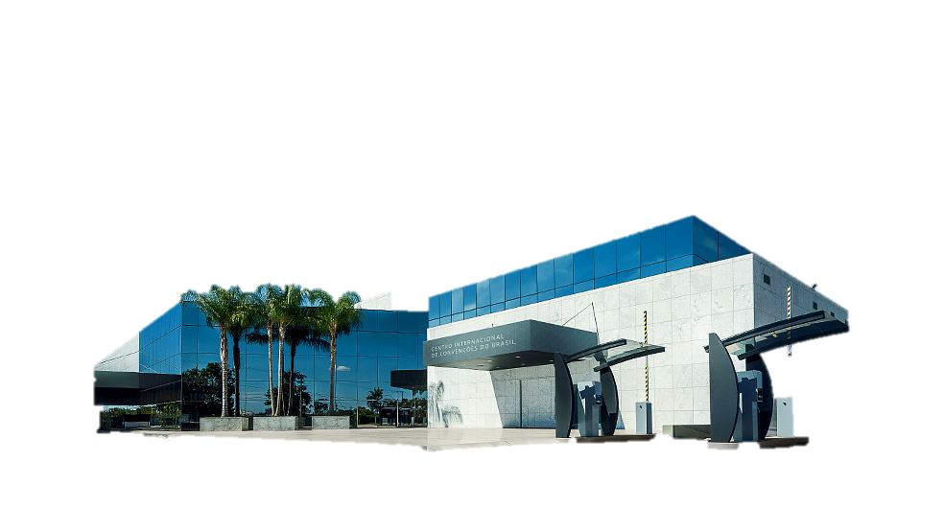
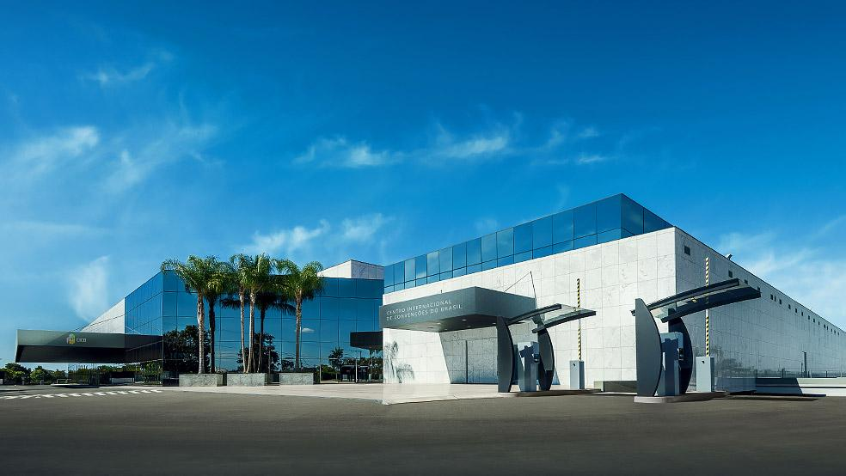

Para saber mais sobre o espaço, acesse: www.cicb.com.br
O Centro Internacional de Convenções do Brasil será o local de realização da 13ª Conferência Nacional dos Direitos Humanos, que acontecerá entre os dias 10 e 12 de dezembro de 2025, em Brasília (DF). O espaço conta com infraestrutura ampla, moderna e acessível, garantindo conforto e mobilidade a todas as pessoas participantes. Para facilitar sua familiarização com o local, é importante conhecer a organização dos ambientes onde ocorrerão as atividades da conferência.
A 13ª ConDH ocupará o piso 1 (um) do CICB, distribuído da seguinte forma:
- O piso 1 será destinado ao credenciamento das delegações e participantes, com início no dia 10 de dezembro, e contará com um guarda-volumes para quem chegar diretamente do aeroporto.
- Nesse mesmo andar estará também a plenária principal, palco das atividades de abertura e da cerimônia de encerramento.
- O espaço conta ainda com um ambiente de informática (Cyberespaço), com computadores disponíveis para acesso à internet e consulta de materiais da conferência.
- As atividades dos Grupos de Trabalho (GTs) ocorrerão nas salas localizadas no piso 1, que sediarão todos os 18 GTs.
- No piso 1 também estarão localizadas as áreas de apoio técnico e espaços de convivência.
- O restaurante está localizado no piso 3 onde serão servidos o almoço e o jantar durante todos os dias da conferência. Essa organização busca garantir um fluxo acessível, integrado e acolhedor, fortalecendo a experiência coletiva e a participação plena de todas as pessoas presentes.

Infraestrutura e Acessibilidade Comunicacional
Para assegurar a participação equitativa, a 13ª ConDH disponibilizará os seguintes recursos:
- Intérpretes de Libras: disponíveis nas plenárias e Grupos de Trabalho, mediante a presença de pessoas usuárias de Libras.
- Legenda em tempo real e audiodescrição: disponíveis nas atividades da plenária principal e grupos de trabalho.
- Materiais acessíveis: todos os documentos digitais estarão em formato acessível no site oficial. Versões impressas com fonte ampliada poderão ser solicitadas à Organização, para isso é importante que o serviço seja solicitado durante o credenciamento.
- Espaços reservados: haverá lugares designados para pessoas com deficiência, mobilidade reduzida e outras necessidades específicas, conforme informado na ficha de inscrição.
- Estrutura de apoio: o evento contará com banheiros acessíveis em todos os andares, e uma equipe médica de plantão para suporte, localizada no piso 1.
- Acompanhantes de apoio: a pessoa acompanhante deve ser indicada pela delegação e é responsável pelo suporte à pessoa participante. Para garantir transporte, hospedagem e alimentação, sua função de apoio deve ser formalizada por e-mail à Organização. A Comissão Organizadora Nacional se responsabilizará pelo apoio logístico e de acessibilidade no âmbito do evento.

Equipamento de votação eletrônica
Na plenária final, que será realizada dia 12 de dezembro, as pessoas participantes da 13ª ConDH com direito a voto receberão equipamentos eletrônicos para registrar suas manifestações sobre propostas e moções.
A distribuição desses equipamentos será feita pela Organização do evento às 27 (vinte e sete) pessoas responsáveis pelas delegações, em quantidade proporcional ao número de votantes de cada estado, cabendo a elas a retirada e a devolução dos dispositivos, conforme Termo de Responsabilidade que será assinado.

Cuidado coletivo, participação compartilhada!
A construção de um ambiente verdadeiramente inclusivo é uma responsabilidade coletiva e um dos princípios centrais da 13ª Conferência Nacional dos Direitos Humanos. Para além dos recursos de acessibilidade física, comunicacional e tecnológica disponibilizados pela Organização, a conferência valoriza o cuidado, o respeito e a solidariedade entre todas as pessoas participantes.
Cada delegação e pessoa participante é convidada a praticar o apoio mútuo, zelando pela segurança, bem-estar e acolhimento de todas as pessoas, de modo que as diferentes vozes, experiências e identidades possam ser ouvidas e respeitadas. Com atenção, empatia e cooperação, construiremos um espaço verdadeiramente democrático, onde a participação plena e digna de todas as pessoas seja garantida e celebrada.

Respeito
Durante a 13ª Conferência Nacional dos Direitos Humanos, todas as pessoas participantes devem atuar com base nos princípios da dignidade humana, do respeito mútuo e da promoção da igualdade. É estritamente proibida qualquer manifestação que viole os direitos humanos ou que incite o ódio, a violência, o preconceito ou a discriminação em qualquer forma.
O evento tem como propósito construir espaços de diálogo, escuta e construção coletiva, o que exige o compromisso ético com o combate ao racismo, à misoginia, ao capacitismo, ao etarismo, à LGBTQIA+fobia, bem como a todas as formas de opressão e intolerância.
Em caso de situação de violência ou violação de direitos humanos durante a estadia em Brasília, haverá um estande da Ouvidoria Nacional de Direitos Humanos, localizado no piso 1, destinado ao registro, de forma segura e sigilosa, de ocorrências envolvendo participantes da 13ª ConDH.
Além do atendimento presencial no evento, a Ouvidoria Nacional de Direitos Humanos também realiza atendimento por meio do Disque Direitos Humanos – Disque 100, com ponto presencial no Bloco A da Esplanada dos Ministérios, no prédio do MDHC, e por seus demais canais de atendimento, disponíveis 24 horas por dia, sete dias por semana, pelos seguintes meios:
- Ligação gratuita pelo telefone 100;
- WhatsApp: (61) 99611-0100;
- Telegram: buscando por “Direitoshumanosbrasil” ou pelo link https://t.me/Direitoshumanosbrasilbot.
As situações relatadas serão analisadas pela equipe competente, sem prejuízo de que a pessoa ofendida ou agredida possa adotar outras medidas legais cabíveis.
O compromisso coletivo com o respeito e a convivência democrática é fundamental para garantir que a 13ª ConDH seja um espaço seguro, plural e acolhedor para todas as pessoas.

Tenha uma excelente conferência, com respeito e Democracia.

